办公自动化系统
用户手册
<V1.1>

文档信息及版本历史
SDGS/K11-NFLS
文档信息
产品名称 | <办公自动化系统 V1.1>
文档编号
存储位置
版本 | 作者/修改者 | 日期 | 描述
1.0 | 郭浒生 | 2011-7-14

版权信息
本文件内容由【南京苏迪科技有限公司】负责解释
本文件的版权属于【南京苏迪科技有限公司】和
【南京外国语学校】
任何形式的散发都必须先得到本文档版本所属单位的许可
http://www.sudytech.com /

目录
1 引言 3
1.1 编写目的 3
1.2 适用范围 3
1.3 定义 3
1.4 参考资料 4
2 各功能模块使用说明 4
2.1 首页展示 4
2.2 外事活动 6
2.2.1 外事活动管理 6
2.2.2 外事活动查询 8

引言

编写目的
该文档面向办公自动化系统的管理员，是管理员用户的操作手册。

适用范围
南京外国语学校办公自动化系统管理员。

定义
列出本文件中用到的专门术语的定义和外文首字母组词的原词组。
术语和缩写 | 解释 | 备注

参考资料

各功能模块使用说明

首页展示
用户在浏览器的地址栏中输入：http://oa.nfls.com.cn/打开登录界面，如下：

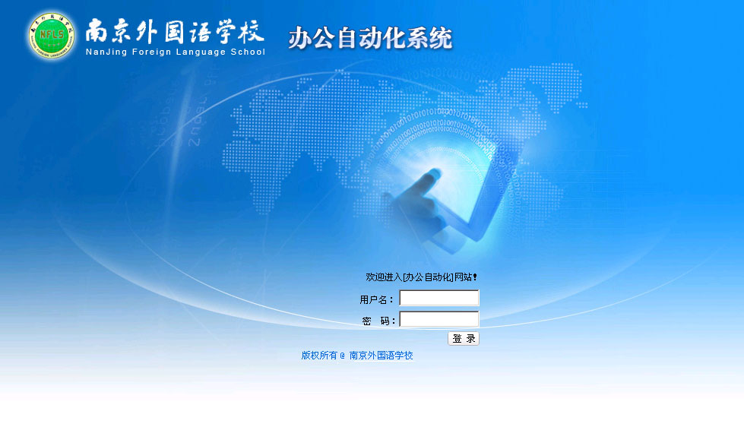
登录区域
图：登录界面
用户请在“登录区域”登录中输入用户名和密码登录，登陆后进入办公自动化系统首页，首页展示如下
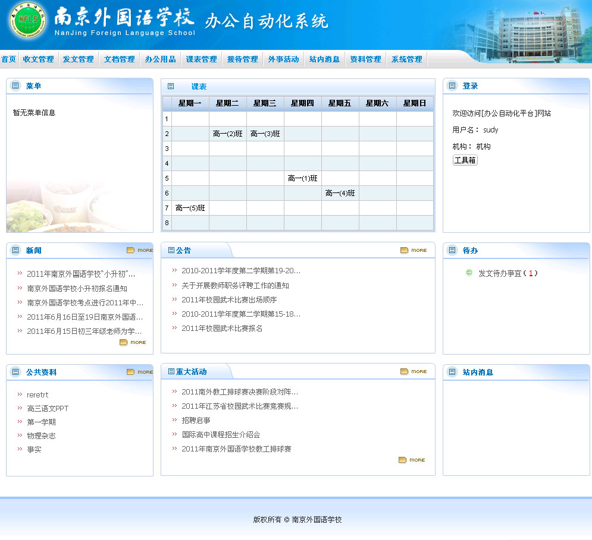
总功能区域
待办提醒区域
站内消息区域
课表区域
菜单区域
图：首页展示

  - 点击“总功能区域”中的内容，可以操作各个功能（请参照 功能描述）
  - “菜单区域”展示餐厅的今日菜单信息。
  - “课表区域”显示当前登录人一周的课表信息。
  - “站内消息区域”显示其他用户发过来的消息，您可以点击标题查看具体消息内容。

外事活动
点击“总功能区域”中的“外事活动”（如图：首页展示），打开外事活动管理界面，如下图所示。
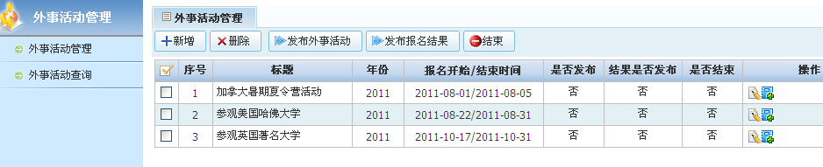
外事活动功能区域
信息展示区域

图：外事活动

外事活动管理
点击“外事活动功能区域”中的“外事活动管理”，在“信息展示区域”显示外事活动管理页面。
- 点击新增或者“”按钮，可以新增或者修改一条外事活动，页面如下图所示：
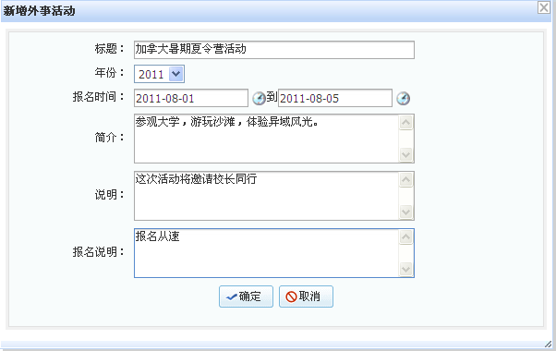

图：新增外事活动

- 点击“发布外事活动”按钮，可将该外事活动发布在外网，如果有多条同事发布，外网上则显示最早开始报名的外事活动；
- 点击“发布报名结果”按钮，可将该外事活动的报名结果发布在外网上；
- 点击“结束”按钮，该外事活动不可以再报名，外网上也不再显示；
- 点击“”按钮，可以打开该外事活动的活动项页面，如下图所示：
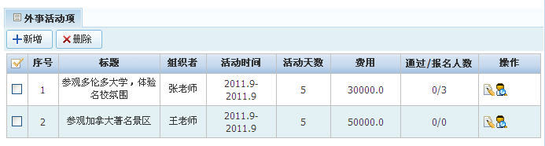
图：外事活动项列表

- 点击新增或者“”按钮，可以新增或者修改一条外事活动项，页面如下图所示：
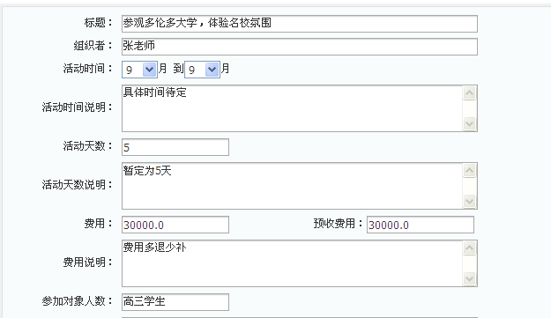
图：新增外事活动项

- 点击“”按钮，可以查看报名学生情况，如下图所示：
- 管理员可以“批准”或者“拒绝”学生的报名申请，也可以将某学生移动到其他外事活动项
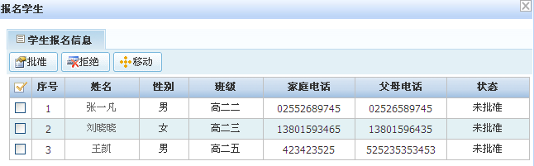
图：学生报名情况

外事活动查询
点击“外事活动功能区域”中的“外事活动查询”，在“信息展示区域”显示外事活动查询页面，如下图所示。
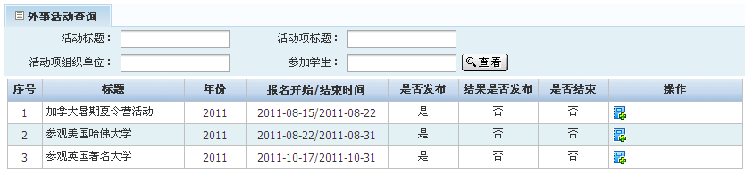
图：外事活动查询
- 可以按“活动标题”、“活动项标题”、“活动项组织单位”、“参加学生”查询外事活动
- 点击“”按钮，可以打开该外事活动的活动项页面，查看具体信息。

